Деятельность по обороту наркотических средств, психотропных веществ и их прекурсоров
Министерство здравоохранения Республики Тыва на основании ч. 1 ст. 15 Федерального закона от 21.11.2011 № 323-ФЗ «Об основах охраны здоровья граждан в Российской Федерации», в соответствии с пп. 7).
Лицензированию в рамках предоставления государственной услуги подлежит деятельность по обороту наркотических средств, психотропных веществ и их прекурсоров, культивированию наркосодержащих растений (в части деятельности по обороту наркотических средств и психотропных веществ, внесенных в списки I, II и III перечня наркотических средств, психотропных веществ и их прекурсоров, подлежащих контролю в Российской Федерации, за исключением деятельности, осуществляемой организациями оптовой торговли лекарственными средствами и аптечными организациями, подведомственными федеральным органам исполнительной власти) на территории Томской области.
В соответствии с постановлением Правительства Российской Федерации от 29.12.2020 № 2343 «Об утверждении правил формирования и ведения реестра лицензий и типовой формы выписки из реестра лицензий» с 01.01.2021 Федеральным законом от 04.05.2011 № 99-ФЗ «О лицензировании отдельных видов деятельности» лицензия определяется как специальное разрешение на право осуществления юридическим лицом или индивидуальным предпринимателем конкретного вида деятельности (выполнения работ, оказания услуг, составляющих лицензируемый вид деятельности), которое подтверждается записью в реестре лицензий.
С 01.01.2021 выдача лицензий на бумажном носителе отменяется в пользу записи в реестре лицензий, которая становится юридически значимой.
Правительство Российской Федерации проводит эксперимент по оптимизации и автоматизации процессов в сфере разрешительной деятельности, в т. ч. лицензирования. Утверждено постановление Правительства Российской Федерации от 30.07.2021 № 1279 «О проведении на территории Российской Федерации эксперимента по оптимизации и автоматизации процессов разрешительной деятельности, в том числе лицензирования». Оно предусматривает, в частности, что лицензию на медицинскую деятельность можно оформить через Портал госуслуг.
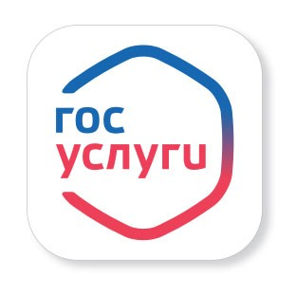Форма подачи заявления на предоставление лицензии на деятельность по обороту наркотических средств, психотропных веществ и их прекурсоров находится по ссылке https://www.gosuslugi.ru/600355/1/form
Универсальная форма на Едином портале государственных и муниципальных услуг (функций) (ЕПГУ) услуги по внесению изменений в реестр лицензий по ссылке https://www.gosuslugi.ru/600375/1/form
Прекращение лицензии (деятельности) на Портале госуслуг по ссылке https://www.gosuslugi.ru/600364/1/form

Телефон отдела контроля качества, эпидемиологической безопасности и лицензирования: 8 (394 22) 5-60-47.

